

**Emakumeak eta Teknologia**

Emakumeen nazioarteko eguna 2014 – UPV/EHU

Agustin Arruabarrena

Informatika Fakultateko dekanoa

Antolakuntza: Informatikako Berdintasunerako batzordea / e-makume taldea

Parte hartzaileak: Iñaki Goirizelaia, Maite Zelaia, Teresa Nuño, Jasone Astola

Errektore jauna, Errektoreorde anderea, Berdintasunerako zuzendaria eta zuzendari ohia, lagunok.

Egunon, eta ongi etorri Informatika Fakultatera, etxean baitzaudete. EHUk urtero antolatzen du jardunaldi berezi bat Emakumeen Nazioarteko Eguna ospatzeko, eta aurten ikastegi honetako Berdintasunerako Batzordeko eta **e-makume** taldeko kideek arduratu dira antolaketaz; eskerrik asko guztiei hilabete hauetan egindako lanagatik. Eskatu didate hemen mahaian egotea eta hitz batzuk zuei esatea, beste askotan lez batere aditua ez naizen arlo batean, eta, beraz, hasi baino lehen barkamena eskatu behar dizuet ur horietan murgiltzeko ausardiagatik.

**Emakume eta teknologia** hartu da goiburu edo gaitzat aurten, baita arlo jakin horretan emakumeek egindako lanen ikusgaitasuna, edo hobeto, ikusgaitasun-eza ere. Zientzia klasikoagoen munduan emakumeen ekarpenak ezagutza zientifikora maiz isiltasun-hesi baten kontra urtu badira, edo, besterik gabe, gutxietsiak izan badira, teknologiaren arloan joera hori biziki nabarmenagoa izan da.

Akaso ez dugu asko harritu behar; izan ere, zientzia eta teknologian aritzen garenok bizi garen gizartearen kide soilak baino ez gara, eta arlo jakin batean besteengandik intelektualki gailentzeak ez dakar, berez, ikuspegi sozial aurreratuagoa izatea. Adibideak anitzak eta orotarikoak dira.

Unibertsitatean zer ikasi zalantzatan dauden ikasleentzat EHUk antolatzen dituen Orientazioko Jardunaldietan eta ikastegietan ematen ditugun hitzaldietan, hasi ohi ditugu gure aurkezpenak Martitzeko argazki zahar batekin, batetik espero ez duten gai batekin haien atentzioa erakartzeko, eta bestetik argazki horren atzean dagoen teknologiaz hausnartzeko. Zuen baimenarekin, antzeko joko bat egingo dut zuekin, baina espazioan izan beharrean, denboran egingo dut jauzia.

Pantailan ageri diren argazkiak historia aurreko musika-tresnak dira. Aurrena, Isturitzen aurkitutako hezurrezko txirula bat da, duela 20.000 urtekoa. Bigarrena, 10.000 urtekoa edo, orein-hezur batean landutako txilibitu bat da, Foruako Antxeta koban aurkitua. Eta hirugarrena modernoagoa da, burdin arokoa, hau da 2.500 urtekoa, Arabako La Hoya aztarnategian aurkituak, eta, ikusten duzuenez, itxura guztiz ezaguna dute.

[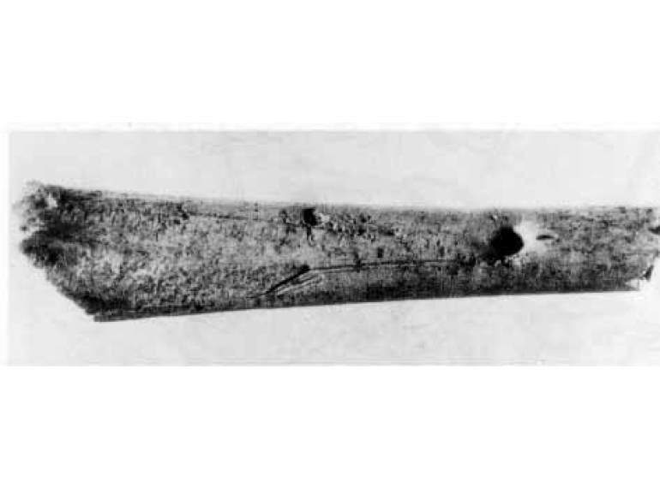](http://www.euskomedia.org/aunamendi/79634#1)[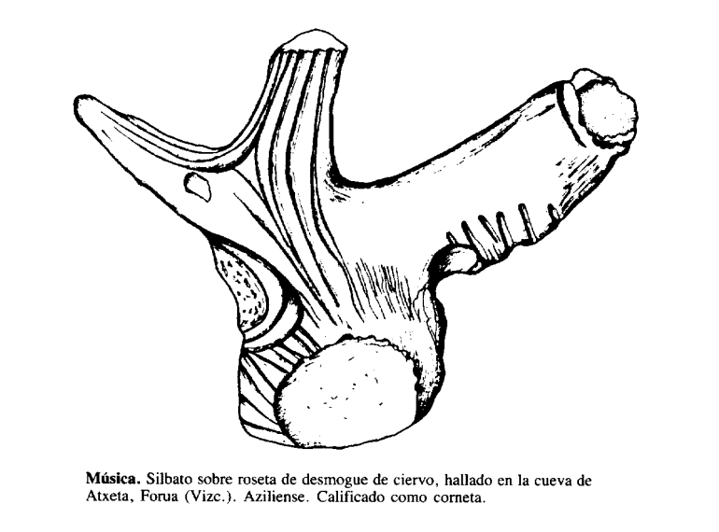](http://www.euskomedia.org/aunamendi/79634#2)[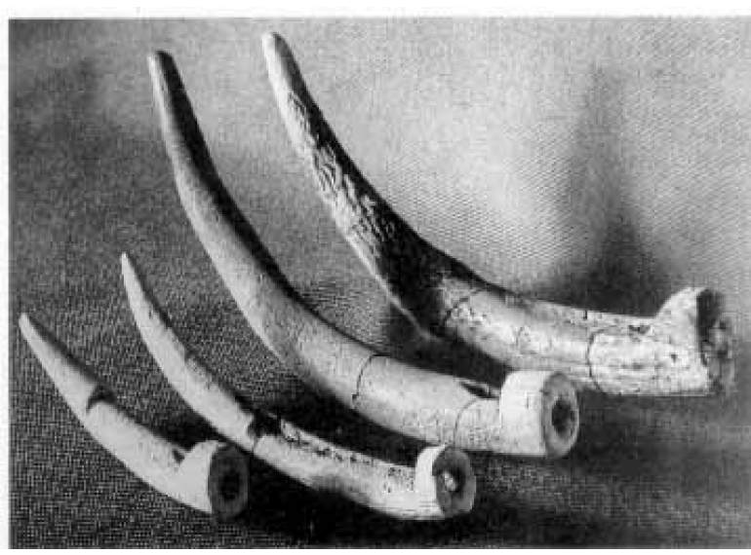](http://www.euskomedia.org/aunamendi/79634#0)

Hainbat dokumentaletan ikusi dugun moduan, imajina ezazue, duela 20.000, 10.000 edo 2.500 urte, haitz batzuen abaroan, edo agian txabola baten ataurrean eseri ziren pertsonak, aste honetako bezain eguraldi txarreko arratsalde batean, nola zulatu zuten kontu handiz hezur zati bat, nola zizelkatu txilibitua, edo modelatu orein baten adarra soinu ezagunak birsortzen zuen tresna magiko bat sortzeko. Imajinatzen dituzue? Segur asko animalia baten larru batez jantzita gorputza babesteko, agian txima luze eta orraztu gabe? Ikusten dituzue?...

**Gizonezkoak edo emakumeak irudikatu dituzue?**

Zer irudi datorkigu burura teknologia-sortzaileez, erabiltzaileez, edo ezagutza teknikoa zabaltzen duten pertsonez hitz egiten dugunean? Zer irudi transmititzen dugu? Berdintasunaren alde kontzienteki lan egiten dugunean ere, baditugu grabatua, ondo grabatua ere, hainbat kultur estereotipo, alboan dugun gizartearen erdia irudikatzea oztopatzen gaituztenak.

Errepasa ditzagun gure gizarteko kultur adibide batzuk, estereotipo horien bila.

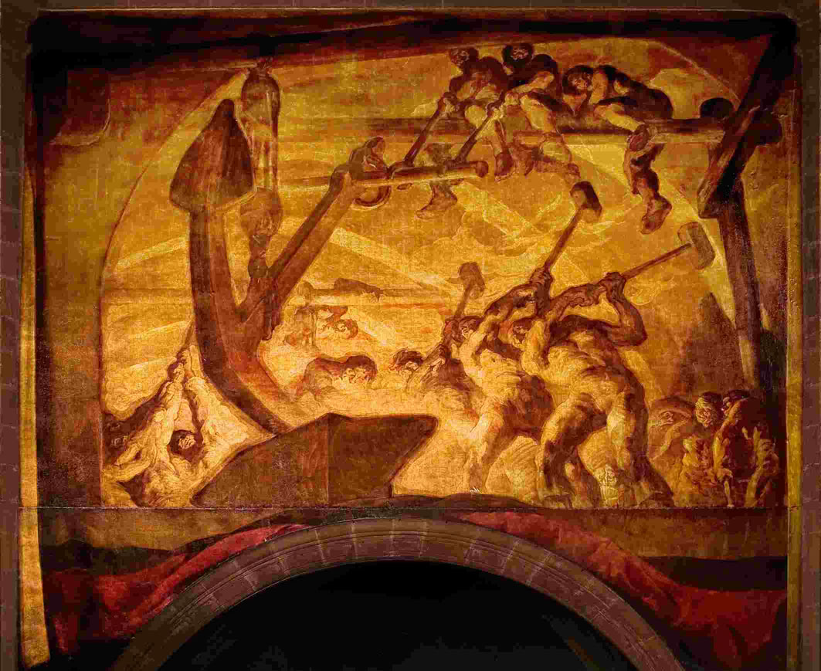San Telmoko elizara hurbiltzen bazarete, Sert-en mihise ikusgarriak ikusiko dituzue. Pintore katalan ospetsuak herri honen izaera islatu nahi izan du hamaika mihisetan banatuta dagoen obran; hainbat figura ageri dira eszenatan: olagizonen herria, nabigatzaileen herria, armadoreen herria, jakintsuen herria, merkatarien herria, eta abar.

Ez galdu denbora ehunka irudien artean emakumeak bilatzen: uneko teknologiak —olak, nabigatzaileak, merkatariak, jakintsuak…— gizonezkoen kontuak ziren. Emakumeek ez zuten horretarako balio? Ez genien uzten? Baziren, baino ez ditugu ikusten?

Mihiseak 1929-30koak dira, atzo bertan.

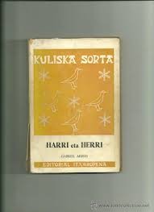50 urte bete dira gerraondoko kultur berpizkundearen liburu ikoniko baten argitalpenetik. Gabriel Arestik argitara ematen du, 1964an, Harri eta Herri, euskal kulturan liburu urratzailea… edo ez hainbeste. Liburuan ageri da gure literatura modernoa abiatzen duten poema nagusietako bat: “Nire aitaren etxea defendituko dut”…

eta egia da, hala zen atzo arte, etxea, banku-kontuak… aitarenak ziren, ez amarenak. Arestik ez zuen ikusi bazuela poesiaz harantzagoko moldeak hausteko aukera.

Geroxeago, beste sortzaile itzel batek, Oteitzak, lortzen du, polemika luze baten ondoren, bere apostoluen frisoa Arantzazun ezartzea. Hamabi apostolu dio Erromako elizako kanona, baina Oteitza ez dago men egiteko, eta gerruntze estu hori hautsi nahi du. Nondik ordea? Zenbakitik!

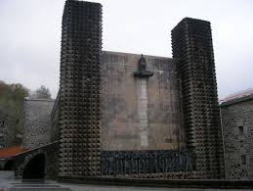

Hamalau irudi izango dira (“eta ez ditut gehiago jarri sartzen ez direlako!” esango du gero), hori bai, apostoluak dira, gizonak. Emakume bakar bat gailentzen da konposizio artistikoan, goi-goian: ama da.

Arloa sakonki jorratzeko asmorik gabe, noski, bi adibide etortzen zaizkit burura non emakumeen parte-hartzea teknologia tradizionaletan aitortua izan den sozialki: saregileak, kostaldeko kaietan arrantza-sareak konpontzen, hor irudi bat dugu denok buruan; eta, nahi baduzue, medikuntza tradizionalean edo kimika primitiboan aritu ziren sorginak, horiek ere ikusten ditugu, baina denok dakigu gaizki bukatu zela kontu hori.

Ez da nire asmoa adibide sinple horien bidez iragana juzgatzea gaurko gizarteko parametroekin, bidegabea izateaz gain, pasa den asteko eguraldia gaur aurreikustea bezain alferra izango litzatekeelako. Hein handi batean, gure garaiko ispilua baino ez gara. Esan nahi dudana da, baietz, **herren, maingu eta begibakar ibili garela munduan, alboan utzita gutako erdi bat, ez hobea ez txarragoa, baina erdia**. Eta erreferentzia gisa ditugun kultur markoek modu bortitzean islatzen dute egoera hori, aurreko adibide sinpleekin azaldu nahi izan dudan moduan.

Eta hori hala izan bada gauza arruntetan (eta zoritxarrez ez dugu oso urrun joan behar holakoak oraindik ikusteko), arlo tekniko-zientifikoan araua izan da atzo arratsalde arte. Ezaguna denez, ingeniaritzako ikasketetan emakumeen portzentajeak gizonezkoenak baino esangarri baxuagoak dira (eta, bien bitartean, kontrakoa gertatzen da *pertsonen zaintza*rekin zerikusia dutenetan).

Baina orain informatika-ingeniaritzaren kasua azpimarratu nahiko nuke, ezaugarri bereziak dituelako nire ustean. Teknologia berri batez ari gara, berriena alegia. Ez genuen tradizio bat arrastaka eramateko, pisutsu, eta hala ere… Emakumeek ez dute orain arte aurkitu ingeniaritza honetan, edo ez diegu azaldu, profesio erakargarri bat. Orokorra da egoera, Europan eta Estatu Batuetan behintzat.

Baina ez zen horrela izan hasieran. Emakumeak izan ziren gaur egun konputagailu izenaz ezagutzen ditugun makinak hasieran programatu zituztenak; izena bera, *computer*, doitasun handiz (gizonezkoena baino altuagoaz kalkulatzen zuten emakumeena zen, gero makinek hartuko zutena.

Hastapenak ezagunak dira, baina uste dut merezi duela hemen laburbiltzea. Hasiera 2. mundu gerrarekin bat dator: Ingalaterra eta AEBetako ahaleginek balistika-kalkuluetan eta deskodetze-tekniketan (Turing) bidea irekitzen diete konputagailu elektronikoei. Abagunea aproposa da emakumeen parte-hartzea bultzatzeko: gerrak gizonezkoak mobilizatu ditu batez ere, eta beharrezkoa da emakumeak etxez kanpoko lanetara ere inkorporatzea.

ENIAC eta antzeko hasierako makinen diseinuan, generoaren araberako lan-banaketa gertatzen da gainera: gizonekoek hardwarea egingo dute, ingeniaritza elektriko klasikoa (gizonezkoen arloa), baina emakumeak, kalkulu-trebetasuna aurretik frogatuta, arlo berriaz arduratuko dira, programazioa (hasieran, lan gutxietsia).

Ondo dokumentatuta dagoen gertakizun historikoa da, eta egia da ere, tamalez, emakume aitzindari horien lana ezkutatu zitzaiola gizarteari. Litekeena da gelan dauden pertsonen artean Eckert, Mauchly eta Goldstein izenak ezagunak izatea, ENIACen diseinatzaileak alegia (Pennsylvania, Moore School of Electrical Engineering), baina zalantzan jartzen dut, nik neuk buruan ez baititut, ingeniaritzako esfortzu partekatu horren emakume bide-urratzaileen izenak gogoratuko dituzuela, eta izen horiek esan nahi ditut orain:

Kathleen McNulty Frances Bilas

Elizabeth Jean Jennings Frances Elizabeth Snyder

Ruth Lichterman Marilyn Wescoff

Honelakoak irakur daitezke gaur emakume horiei buruz, historia hau kontatzen denean:  *As true pioneers, they helped launch the age of computing*.

Ez dira bakarrak, noski. Agian ezagunagoa duzue beste emakume hau, Grace Murray Hopper, MARK 1 konputagailuaren diseinuan aritu zena (Princeton); geroxeago, software-sorkuntzako hainbat arlotan aritu zen, tartean COBOL lengoaiaren garapenean.

Emakumeen lana aintzat hartu ez duen gizartearen adibide grafikoa harrigarria da. Hurrengo argazkietan emakume horiek ageri dira ENIAC konputagailuan lanean.

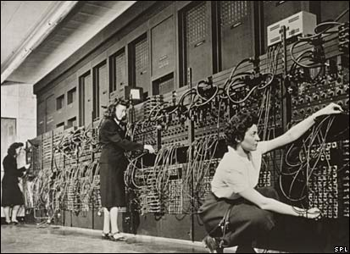

Horiek bezalako argazki asko dago. Baina gobernuak konputagailu berria publikoki erakustea erabaki zuenean, agerraldirako emakumeak programatutako traiektoria baten kalkulua erabiliz, aurkeztu zuen argazki ofiziala beste hau izan zen. **Ikusten duzue non dauden emakumeak**?

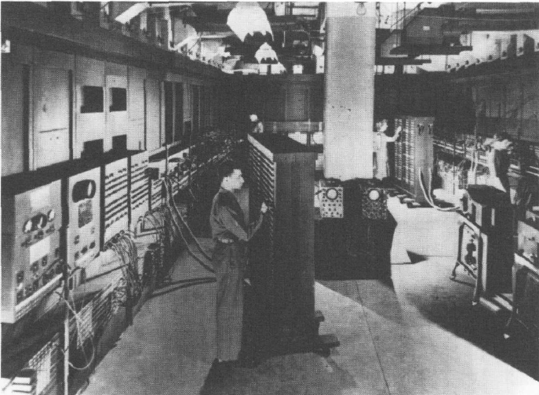

Are gehiago, Defentsa Ministerioak argazki horren bertsio “ukitu” bat erabiliko du publizitatean, pertsonal teknikoa errekrutatzeko. Hauxe da Estatu Batuetako egunkari guztietan agertu zen argazkia. Ikusten duzue garaiko *photoshop*-a?

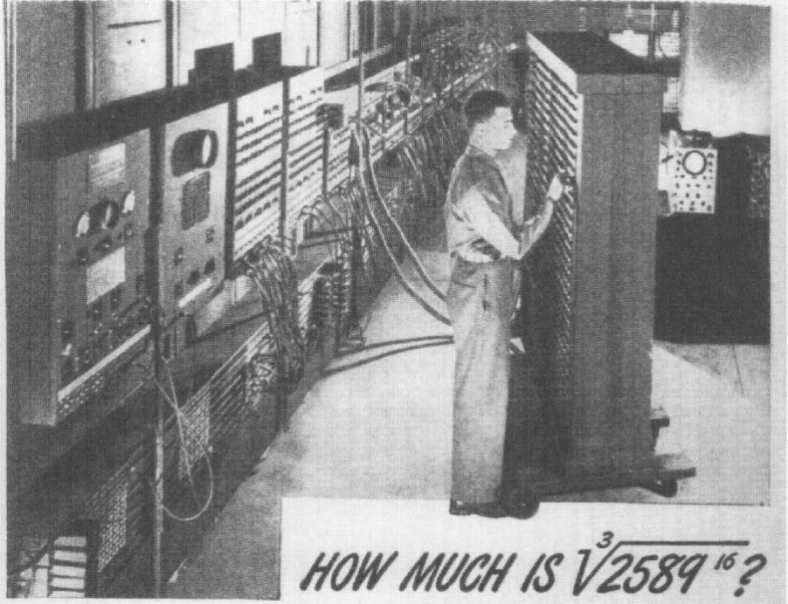

Denborarekin, emakume horien lana difuminatu egin zen, ia desagertu arte, *computer* hitza makina izendatzeko erabiltzen hasi zen, eta “operadore” lanpostua sortu zen, baina gizonezkoek okupatuko dute orain espazio hori…

Honaino adibide historikoa, agian zuek ezagutzen zenutena.

Gaur egun, berezko hainbat programa dedikatzen dira munduko unibertsitate onenetan emakumeak konputazio eta teknologia berrien mundu zabal honetara erakartzeko, eta guztietan azpimarratzen da aspektu mekaniko soilak (onartu metafora) eta izaera sozialeko aplikazioak lotzeko beharra:

*UCLA senior researcher Jane Margolis and other social scientists have found that women are more interested than men in seeing the connections between their computer work and society as a whole. How does computing help propel medicine forward, for instance, or support the arts or lead to deeper space exploration?*

Informatika Fakultateak, dekanotzak, eta e-makumeak taldeak (irakasle eta ikasleak, emakume eta gizonezkoak) aspektu horiek azpimarratzeko lanean ari dira azkeneko urteetan, zoritxarrez arrakasta handirik gabe momentuz, uste baitugu arlo oso egokia dela emakumeen sorkuntzarako, zientzia eta teknologia bat egiten diren fronteran, profesioa garatzeko aukera handiak eskaintzen dituelako, eta, berriro diot, **teknologia berrien arloetan gazteen erdia aintzat ez hartzea, lehen mailako handicap bat delako gure gizarterako.**

**Itzaletik argira**. Ikastegi honetako emakume eta gizon guztien ordezkari gisa, aipatu nahi ditut, bukatzeko, irakaskuntza, ikerketa, garapen eta kudeaketako hainbat arlo lideratzen dituzten emakume batzuen izenak, haien ekarpenik gabe ulertu ezin baita ikastegi hau:

- Hiru sailetatik bitan, sailburuak emakumeak dira uneotan: Victoria Fernández doktorea KZAA sailean, eta Nerea Ezeiza doktorea LSIren zuzendaritzan.

- Ikastegia funtzionatzen badu, eta funtzionatzen du!, dekanordea Montse Maritxalar doktorearen meritua da, gure ikasle onenetako batzuen formazioaz arduratzeaz gain.

- Ikastegiko klaustroan badaukagu duela lau urte Espainiako Informatikako Sari Nazionala lortu zuen Arantza Illarramendi doktorea, datu-baseen inguruan ikertzen duen ikerketa-taldea lideratuz.

- Bi Erasmus Mundus Master daude EHUn, eta horietako bat Arantza Diaz de Ilarraza doktorearen zuzendaritzapean dago, hemen; bidenabar, IXA ikerketa talde ezaguna ere gidatzen du.

- Eta ikasleen artean emakume gutxi badugu ere, ikasle-kontseiluaren buruan Goiatz Irazabal ikaslea dugu.

Adibide soil batzuk baino ez dira, eta erraza dut oso zerrenda zabaltzea: Amaya Ibarra doktoreak Sistema Txertatuen Ingeniaritzako Masterra zuzentzen du; Elena Lazkano doktoreak robotikako taldean aritzen da (talde horretako kideek muntatu dituzte bigarren parteko kontu bitxi batzuk); Alicia D’Anjou doktorea ANECAren ebaluatzailea da; Maite Urretavizcaya, Edurne Larraza edo Consuelo Ruiz doktoreek irakaskuntza berritzeko hainbat proiektutan dihardute; eta horrela 38 emakumeak aipatu arte, Fakultateko klaustroko % 40a alegia.

Denak inplikatuta daude unibertsitate irakaskuntza eta ikerketa jardueretan maila desberdinetan, kudeaketa-postuetan dagokienean, sailetako zein zentroko zuzendaritzan, Informatika Fakultatea deitzen dugun proiektua eraikitzen, bestela ulertu ezin daitekeen proiektua alegia.

Solasaldi hau amaitzeko, hasierara itzuli nahi dut. Errazegia da juzgatzea zer egin zuten gaizki iragan denboretan, nola ez zuten ikusi guretzat begi bistakoa dena, emakumeak eta gizonezkoak proiektu berean jarduten dugula; horren ordez, usten dut hobe dela iragan horretatik ikastea eta pentsatzea “zer izango dudan orain begi aurrean ikusten ez dudana”, bihar berriro agerikotzat emango duguna. Agian horrela lortuko genuke etorkizuneko gizarte zuzenago horretara hurbiltzea, baina —zertarako itxaron?— bihar bertan.

Eskerrik asko berriz jardunaldi honen antolatzaileei, eta zuei zuen arretagatik.



